Udfyld edderkoppespindet individuelt: Hvad påvirker dine holdninger og hvor meget? (0 er slet ikke, 5 er meget).
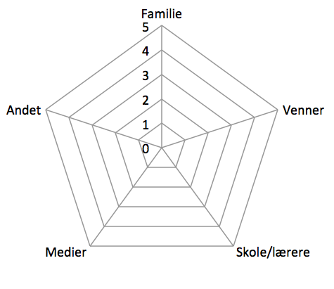

Tal sammen to og to om hovedpersonerne i filmen:
Hvad tror I påvirker Kaspers holdninger?

Hvad tror I påvirker Nicklas holdninger?

Hvilke dilemmaer er der ved at lade sig påvirke af de forskellige faktorer?

